
Bodil Vidnes-Kopperud og Anette V. Heiberg (ill.):
Nilsen og krabbene | Nilsen og krokodille-mamma
To nye, sjarmerende bøker i småbarnsserien om lille Nilsen og storesøster Dina. Her finnes familie- og hverdagssituasjoner som både barn og foreldre kan kjenne seg igjen i, og bøkene kan forene flere søsken i felles lesestund.
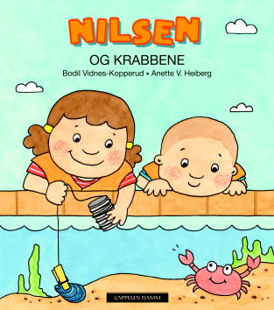
Nilsen og Dina er med pappa på stranda. De bader og fisker krabber, og Nilsen vil gjerne klappe de søte krabbene. Men det er ikke så lurt, for krabben klyper hardt, og plutselig ligger Nilsen i vannet. Heldigvis har han redningsvest på, så pappa kan fiske ham opp – nesten som en krabbe!
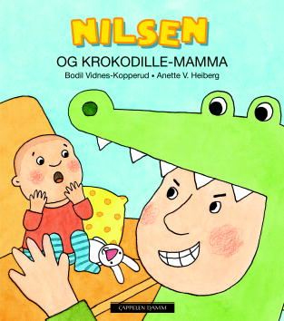
Nilsen får ikke være med når Dina og pappa skal perle – han roter jo utover alle perlene hele tiden! «Du kan hjelpe meg», sier mamma, men det synes ikke Nilsen er gøy. Han vil perle med Dina. Så gjemmer mamma seg – og da blir det morsomt for Nilsen også. Spesielt når hun dukker fram igjen! Men når pappa skal være med å leke, blir det bare skummelt.
Hovedmålgruppe: Barn 2-3 år.
Fra anmeldelsene av de andre Nilsen og Dina-bøkene:
"Humoristiske og glade bøker om det å være liten. Passer fra to år." Ingeborg M. Jensen, Stavanger Aftenblad
"I bokserien om Nilsen finner vi familie- og hverdagssituasjoner vi kan kjenne oss igjen i – og humre av! [...] Fin å lese sammen med søsken!"
Hege Fosser Pedersen, Foreldre & Barn
"Historiene er laget på barns premisser og tar små barns utfordringer i livet på alvor. […] Bokserien er et suverent bidrag til norsk barnelitteratur. Hos oss er bøkene blitt superfavoritter." Elin Solvang, Mamma

Bodil Vidnes-Kopperud (f. 1975) er oppvokst på Hadeland, nå bosatt i Nittedal. Hun har arbeidet mye som teaterinstruktør og dramalærer for barn og ungdom. I tillegg leser hun inn lydbøker og oversetter tegnefilmer. Bodil Vidnes-Kopperud har tidligere utgitt tre lettlestbøker om karakteren Nora. Kontakt Bodil Vidnes-Kopperud: bodil1975@gmail.com, 99 23 21 88.
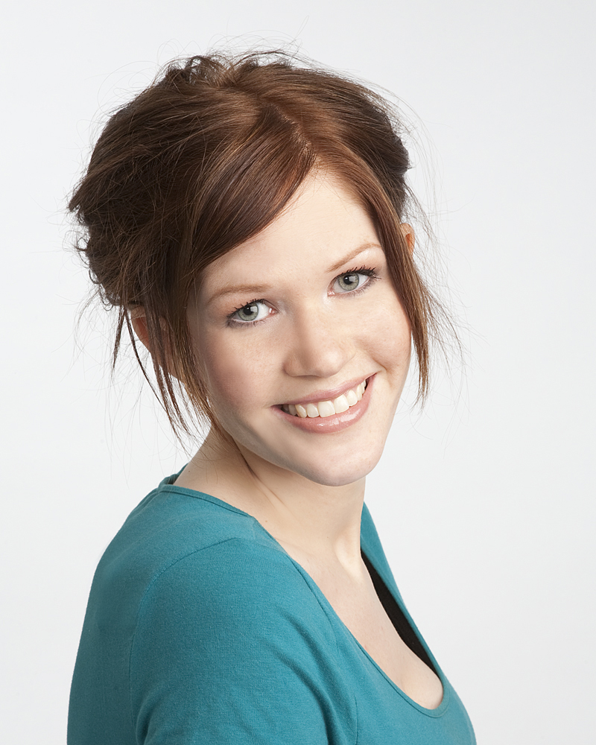
Anette V. Heiberg (f. 1981), bosatt på Hvaler, lager fargesterke og glade illustrasjoner som får barn og voksne til å smile. Hun illustrerer barnebøker, kort, nettsider og kalendere for kunder over hele verden, og jobber både digitalt og med akryl- og akvarellmaling.
Kontakt Anette V. Heiberg: anette@anetteheiberg.no, 976 16 787.
Beste hilsen, Informasjonsavdelingen Cappelen Damm.
Kontaktperson i forlaget:
Turid Oline Hepsø: turid.oline.hepso@cappelendamm.no, tlf.: 21 61 75 84 / 404 91 136.

